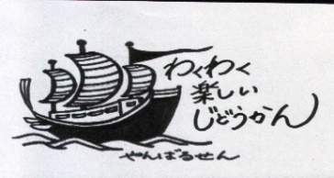
壺屋児童館だより
平成30年１月１日発行
〒９０２－００６５ 那覇市壺屋１－５－１３ ☎０９８－８６３－８６８２

あけましておめでとうございます。2018年も、皆様の笑顔や笑い声があふれる一年になりますように！今年もよろしくお願いします！
1月は、『お正月遊び』や『ムーチー作り』などを予定しています！たくさんのご参加を
お待ちしております！！

日曜日 |  | 月曜日 |  | 火曜日 | 水曜日 |  |  | 木曜日 | 金曜日 | 土曜日
 | 1  児童館休館 |  | 2 |  |  | 3 | 4  お正月遊び |  | 5 | 6  発明クラブ  壺屋焼物博物館  もちつき大会
7 |  | 8  成人の日  （休館日） |  | 9  乳幼児クラブ  体育クラブ  夜(自) | 10  AM(健)(わ)  PM(ゆ)  中学生Time |  |  | 11  卓球クラブ | 12 | 13  楽しい工作クラブ  ムーチー作り
14 |  | 15  わくわくクラブ  AM(ヨ)(寿)  PM(民） |  | 16  乳幼児クラブ  体育クラブ  夜(自) | 17  AM(健)(わ)  PM(ゆ)  中学生Time |  |  | 18  卓球クラブ | 19  読み聞かせin壺小  夜(空) | 20  発明クラブ
21  家庭の日  （休館日） |  | 22  わくわくクラブAM(ヨ)(寿)  PM(民） |  | 23  乳幼児クラブ  体育クラブ  夜(自) | 24  AM(健)(わ)  PM(ゆ)  中学生Time |  |  | 25  卓球クラブ | 26  読み聞かせin壺小＆城岳小  夜(空) | 27
28 |  | 29  AM(ヨ)(寿)  PM(民）  わくわくクラブ |  | 30  乳幼児クラブ  (ヤクルト講座)  体育クラブ  夜(自) | 31  AM(健)(わ)  PM(ゆ)  中学生Time
★壺屋児童館 サークル活動 使用時間★
【遊戯室】（ヨ：ヨガリフレッシュ 10時半～11時半）（自：自彊術 19時～21時）（健：健美体操 10時半～11時半）
（空：壺屋空手 19時～2１時）
【集会室】（民：神原民踊 13時～15時）（わ：わかばの会 10時～12時）（ゆ：ゆりの会 13時～15時）
【工作室】（寿：寿書道 10時半～12時） ※サークル活動中は、各部屋が使えません。

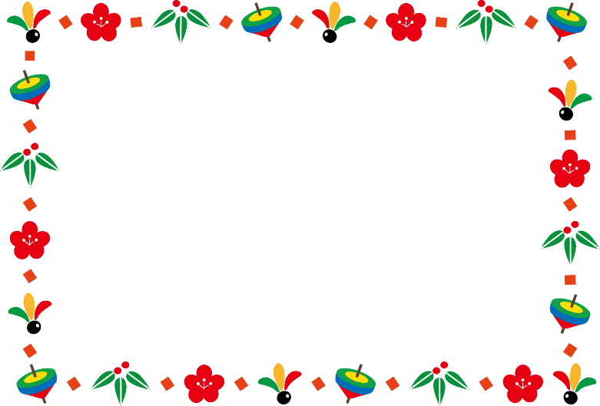
壺屋焼物博物館主催
新春もちつき大会
お正月遊び

・日時：１月６日（土）午前１０時半から
・場所：壺屋焼物博物館前
・参加費：無料
★もちつきが終わった後は、
みんなでおいしいおもちを食べよう！
日時：1月4日（木） 午後２時から
場所：壺屋児童館
内容：かるた・こま・福笑い など
お正月遊びを
みんなでやってみよう！！

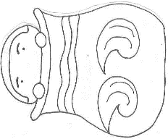
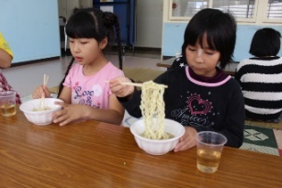
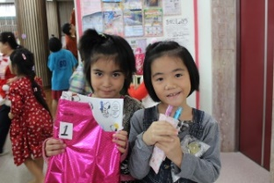
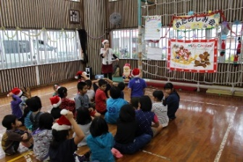
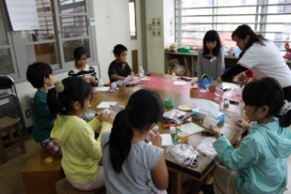
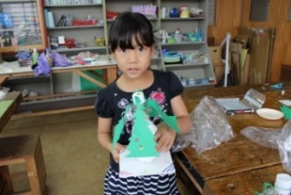
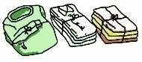
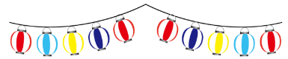
おなか元気教室

乳幼児クラブと一緒に参加してみませんか？
・日時：1月30日（火） 午前10時半から
・参加費：無料
・場所：壺屋児童館
・内容：良いウンチの条件
腸トレ体操

ホームページも更新中！『わかめ福祉会』で検索！！または、QRコードを読み込んでね♬
お楽しみ会
ピカピカ大作戦＆おそば会
みんなでムーチー作り
１２月はこんなことしたよ！
・日時：１月13日（土） 午後2時から
・参加費： 50円
・場所：壺屋児童館
・持ち物：三角巾、エプロン
★『ムーチー』ってな～に？のお話や絵本の読み聞かせもあるよ！

母親クラブ共催
地域の方へお願い
母親クラブ資金造成のためバザーコーナーで使う、品物を集めています！
お家でねむっている、着なくなった衣類品や雑貨などを児童館へ提供をお願いします！
また、同時に古紙回収も行っています！
☆前売り券販売☆
児童館まつりで販売する食事やゲームなどの前売り券を販売しています。
当日、込み合う場合がありますので、前売り券の購入をお願いします！！
＜メニュー＞
・カレーライス（200円） ・ホットドッグ（150円） ・たこ焼き（50円）
・わたあめ（200円） ・あげパン（50円） ・ゲーム（50円）
・ドリンク（小：50円、大：100円） ・工作コーナー（100円）

毎年恒例の児童館まつりを今年も開催します！
★日時：２月３日（土） 午前１０時半～午後１５時
★場所：壺屋児童館
★内容：舞台の部、ゲームコーナー、お食事販売コーナー、バザーコーナー

壺屋児童館まつり

クリスマスランタン作り

